DONATELLA VOLPATTI

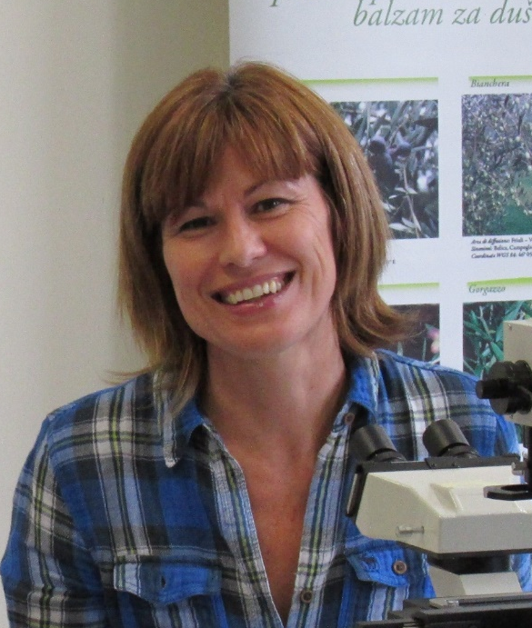
Sezione di Scienze Animali e Veterinarie
Dipartimento di Scienze AgroAlimentari, Ambientali e Animali
Università degli Studi di Udine
Via Sondrio, 2/A
Tel. 0432-558196
e-mail donatella.volpatti@uniud.it

Titoli di studio e ruolo – Laurea in scienze della produzione animale, 1992, UNIUD – Dottorato in discipline anatomo-istopatologiche veterinarie, 1998, UNIBO - Ricercatrice confermata presso UNIUD, SSD VET/03, patologia generale e anatomia patologica veterinaria.
Attività di ricerca attuale ed esperienza - Indagini su patogenesi e prevenzione delle malattie infettive nelle specie ittiche allevate. Le principali specie oggetto di studio sono trota iridea (O. mykiss) e branzino (D. labrax). Le ricerche in corso riguardano la risposta infiammatoria e la risposta immunitaria contro i patogeni, cosi come la prevenzione delle malattie infettive tramite trattamenti di immunostimolazione e/o vaccinazione. L’esperienza di laboratorio include: istologia ed immunoistochimica, valutazione di parametri di immunità cellulare in vitro, valutazione dei parametri di immunità specifica e aspecifica nel siero. Queste procedure sono state affinate mediante frequenze nei seguenti laboratori: Lab. di Patologia Veterinaria (UNIUD); Aquatic Vaccine Unit, Institute of Aquaculture of Stirling (UK); Lab. di Immunologia, Dip. di Scienze Biomediche (UNIUD). D. Volpatti è stata coinvolta in vari progetti di ricerca nazionali ed internazionali, risulta inoltre co-autore di 31 articoli scientifici pubblicati su riviste con peer review.

